Langue serbe
Évaluation en classe de CM2

Cahier de l’élève

Évaluation académique

Nom : ………………………………………………………………………..
Prénom : …………………………………………………………………………
Date de naissance : …………………………………………………………………………
École : …………………………………………………………………………
2016 – 2017

1

Compréhension de l’oral
Situation 1 (CO1)
Deux personnes parlent au téléphone:
Écoute bien la conversation téléphonique enregistrée. Ensuite lis toutes les questions. Tu entendras cette conversation
une deuxième fois. Pour chacune des questions, tu cocheras la réponse qui convient. Tu entendras cet enregistrement
une troisième fois. Tu pourrais vérifier tes réponses et les corriger si nécessaire.
Questions
1.Qui parle ?  c Marija i Ivana  c Ivan i Milan  c Milana i Ivana  c Milan i Ivana | 2,Quel jour Ivana téléphone –t –elle à Milan?  c jeudi  c vendredi  c dimanche  c samedi
- Quel jour est l’anniversaire de Danejel ?  c mardi  c dimanche  c vendredi  c samedi | , Milan va avec son père …….  c promener son petit chien  c pour visiter sa grand -mère.  c regarder match de fotbal  c faire les achats
- L’anniversaire de Danijel aura lieu …..  c entre 16:00 et 18:00  c entre 14:00 et 16:00  c entre 12:00 et 18:00  c entre 12:00 et 16:00 | - 6.Qui emmenera Milan à la maison de Danijel ?  c son grand -père .  c sa mère  c son père  c son frère ainé.
7.Danijel a oublié de ……….  c donner son cadeau à Milan  c faire dicter son devoir.  c prêter son dictionnaire à Milan  c donner l’invitation à Milan | - 8. Danijel fêtera son anniversaire ……..  c chez soi  c dans le parc.  c dans une patisserie  c chez une amie.
1 | 2 | 3 | 4 | 5 | 9 | 0

Situation 2 (CO2)

Tu vas entendre des nombres en serbe. Quels sont ces nombres?
Chaque nombre sera prononcé trois fois. Pour chacun d’eux, coche la case qui convient.
Nombre 1  c 85 enfants  c 87 enfants  c 81 enfants  c 48 enfants |  | Nombre 2  c 47 bibliothèques  c 57 bibliothèques  c 76 bibliothèques  c 58 bibliothèques | Nombre 3  c 28 jardins  c 39 jardins  c 19 jardins  c 29 jardins | Nombre 4  c 225 dictionnaires  c 275 dictionnaires  c 215 dictionnaires  c 205 dictionnaires
Nombre 5  c 912 ans  c 915 ans  c 929 ans  c 919 ans | Nombre 6  c 31 artistes  c 38 artistes  c 34 artistes  c 35 artistes |  | Nombre 7  c 14 rossignols  c 42 rossignols  c 44 rossignols  c 24 rossignols | Nombre 8  c 111 trousses  c 101 trousses  c 121 trousses  c 118 trousses
1 | 2 | 3 | 4 | 5 | 9 | 0

2

Situation 3 (CO3)

Tu vas entendre des phrases en serbe . Que dit –on?
Chaque phrase sera prononcée trois fois. Pour chacun d’elles, coche la case qui convient.
Phrase 1  c Je lis ces livres en été.  c J’ai lu ce livre pendant les vacan-  ces d’été.  c J’avais déjà lu ce livre pendant les  vacances d’été. .  c Je vais lire ce livre pendant les va-  cances d’été.. | Phrase 2  c Saint Sava aimait bien les écrivains.  c Saint Sava aime en général les ar-  tistes .  c Saint Sava respectait les gênes  c Saint Sava appréciait beaucoup les artistes . |  | Phrase 3  c Ma sœur se met toujours sa jupe rose.  c Ma sœur veut se mettre sa jupe rose.  c Ma sœur ne veut pas se mettre ses  chaussettes roses.  c Ma sœur ne veut pas se mettre sa jupe rose.
Phrase 4  c On fait une activité de lecture deux  fois par semaine.  c On faisait une activité de lecture  une fois par semaine.  c On va faire une activité de lecture  la semaine prochaine.  c On veut faire une activité de lect-  ure deux fois par semaine. | Phrase 5  c Quand m’enverras –tu une lettre ?  c Quand m’écriras –tu un mél?.  c Quand lui écriras –tu une lettre ?  c Quand lui enverras –tu une lettre ? |  | Phrase 6  c Cette année, mon anniversaire tombe  un mardi  c Cette année, mon anniversaire tombe-  ra un samedi.  c Cette année, mon anniversaire a tom-  bé un mardi.  c Cette année, son anniversaire tombe  un samedi .
Phrase 7  c Mon frère rentrera de la Sebie au mois de juillet.  c Mon frère va rentrer en Sebie en juillet .  c Mon frère veut rentrer de la Sebie en juillet.  c Mon frère rentrera de la Sebie en juillet. |  | Phrase 8  c Tu as déjà vu la site antique Viminacijum, pré de Požarevac ?  c Tu as vu la site antique Viminacijum, pré de Požarevac?  c As –tu déjà visité Viminacijum, pré de Požarevac, notre site antique?  c Quand as-tu visité Viminacijum, pré de Požarevac,la site antique ?

1 | 2 | 3 | 4 | 5 | 9 | 0

3

Expression orale
Situation 1 (EO1)

Observez les dessins ci –dessous.
Ercan et sa famille vont à la montagne pendant les vacances d’hiver. Raconte ce que tu vois.
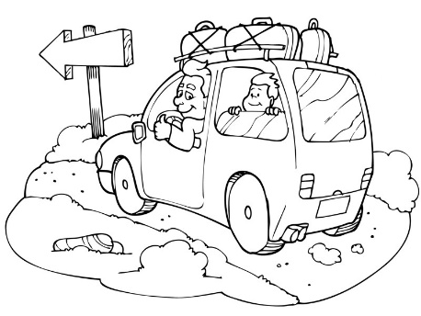1
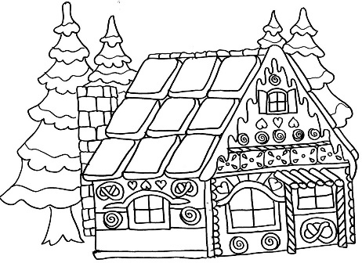 2
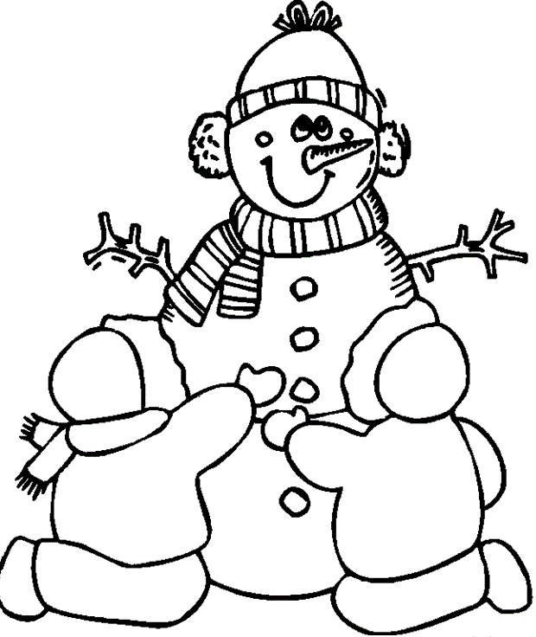 3
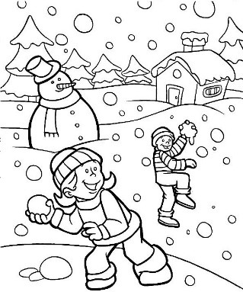 4

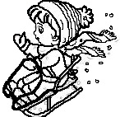5
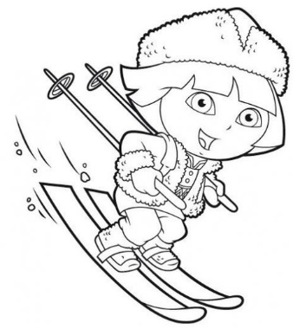6
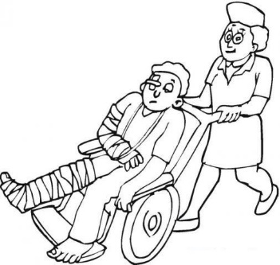7
8

1 | 2 | 3 | 4 | 5 | 9 | 0

4

Situation 2 (EO2)

Tu vois les réponses de Marina . Pose –lui une question pour chaque réponse.
1. Ja imam devet godima. ..............................................................................................................?
2. Moja omiljena životinja je pas! ......................................................................................................?
3. Mnogo volim da gledam filmove. ..................................................................................................?
4. Danas idem u bioskop . .........................................................................................................?
5.Obožavam da jedem voće! ........................................................................................................?
6.Moj brat se zove Marko. ...........................................................................................................?
7. Ja treniram tenis. ..................................................................................................................?
8. U slobodno vreme slušam muziku. .................................................................................................?

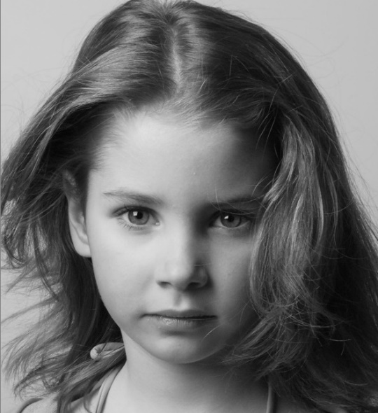 MARINA

1 | 2 | 3 | 4 | 5 | 9 | 0

5

Situation 3 (EO3)

Peux –tu decrir ta /ton maîtresse (maître) en 8 phrases ?

1 | 2 | 3 | 4 | 5 | 9 | 0

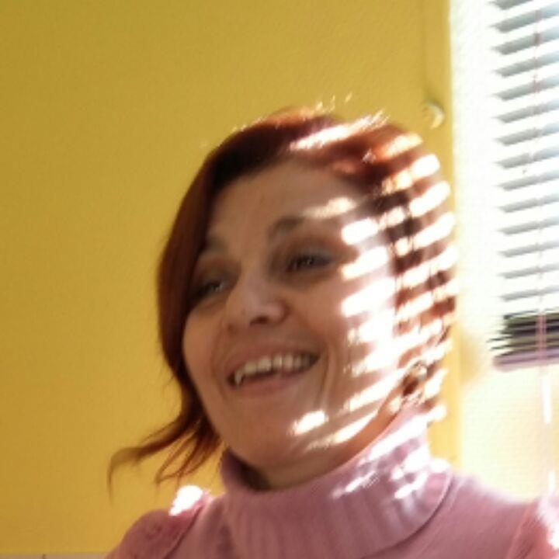

Snežana Miletić

6

Compréhension de l’écrit
Situation 1 (CE1)

Lis attentivement le texte ci-dessous et réponds aux questions.
Andjela i Jovana
Sestre su se vratile sa letnjeg raspusta iiz Srbije. Počela je nova školska godina.
Škola počinje u mesecu septembru,na jesen. Andjela i Jovana su odlučile da izvade toplu odeću iz ormara.
Dve sestre vade zimsku odeću u subotu.
Andjela je prvo ugledala svoje čizme. Počela je da plače,jer ne može više da ih obuje /svoje čizme/! Njeni roditelji su ih kupili krajem prošle zime.
Andjelina i Jovanina majka je odlučila da čizme da Milici , jer su tesne Andjeli,stežu je.
Milica je ćerka njihove tetke. Tetka je mamina rodjena sestra,.
Milica je Andjeli i Jovani sestra od tetke.
Porodica treba medjusobno da se pomaže.

- L’école commence …………….  c au mois de février, en hiver.  c au mois de septembre, en automne.  c au mois d’octobre, en automne.  c au mois d’août, en automne. | - Andjela i Jovana ont décidé de ressortir …  c les vêtements d’été  c les vêtements de printemps-été  c les vêtements légers  c les vêtements épais
- Les deux sœurs ressortent les vêtements du placard …  c lundi  c mardi  c samedi  c jeudi | - Qu’est- ce qu’Andjela veut voir premièrement?  c sa doudoune  c ses bottines  c ses bottes  c ses robes d’hiver
- Pourquoi Andjela a –t –elle pleuré ?  c Parce qu’elle n’a pas trouvé sa jupe rose.  c Parce que les souris avaient rongé ses baskets.  c Parce qu’elle ne voulait pas ranger ses articles d’hiver.  c Parce qu’elle n’a pa pu se mettre ses bottes. | - Ses parents avaient acheté ses bottes……  c à la fin de l’hiver dernier.  c au début du mois d’octobre dernier  c au printemps précédent  c à la grande rentrée de l’an dernier.
- La mère d’ Andjela et Jovanava donner les bottines à Milica parce que (qu’ ) …..  c … le père d’Milica ne travaille pas.  c … Andjela n’aime pas leur couleur.  c …. elles sont devenues trop serrées pour Andjela .  c ….. Andjela veut acheter de nouvelles bottines. | - Milica est ………………… .  c …… la fille de leur tante.  c …… la fille de leur sœur aînée.  c …… la fille de leur voisins.  c …… la fille d’une amie de leur mère.

1 | 2 | 3 | 4 | 5 | 9 | 0

7

Situation 2 (CE2)

Consigne : Lis attentivement le dialogue ci-dessous et réponds aux questions.

NIKOLINA I ZORAN NA KAMPU U SRBIJI
Nikolina: Ovog leta ćemo ići na kamp ! Putujemo avionom do Beograda! Let će trajati samo sat i četrdeset minuta.
Zoran: Da, a posle idemo autobusom u Sremske Karlovce. Tamo se nalazi naš hotel.

Nikolina: Sve je odlično organizovano! Učestvovaćemo u različitim radionicama i učiti srpski jezik.
Zoran: Doći će puno naših vršnjaka, mladih Srba , sa kojima ćemo se upoznati.

Nikolina: Da. Oni dolaze iz Švajcarske, Nemačke, Rumunije,Srbije.
Zoran: Svi zajedno ćemo posetiti lepu planinu Frušku goru.

8

- Nikolina et Zoran vont voyager…pour venir  à Belgrade.  c en bateau  c en train  c en avion  c en voiture | 2. Le vol durera................  c 1 h 50  c 2h 40  c 4h 10  c 1h 40
3.Où est l’hôtel de Zoran et Nikolina?  c à Sremska Kamenica  c à Sremski Karlovci  c à Sremska Mitrovica  c à Sremčica | . Comment vont –ils à l’hôtel ?  c en voiture  c premièrement en métro , puis en bus  c en bus  c en train de banlieue
5. Ils vont participer ……….  c aux ateliers diferents  c à la piscine  c à la visite  c au stade | 6. Zoran et Nikolina va faire connaissence……………  c avec les jeunes Français  c avec les jeunes Serbes  c avec les jeunes Russes  c avec les jeunes Suisses
7. De quels pays les jeunes viennent?  c Ils viennent de la Suisse,de l ’Allemagne,la Roumanie,la  Serbie.  c Ils viennent de la Romanie, l’Italie, la Russie, la Serbie  c Ils viennent de l ’Allemagne,la Serbie,la Suisse,la Gréce  c Ils viennent de la Croatie,de la Bosnie et Hérzègovine et la Serbie. | 8. Les jeunes visiteront la montagne................  c . Kopaonik  c Stara planina  c Tara  c Fruška gora

Situation 3 (CE3)
Observe les 8 questions et les réponses ci –dessous. Puis associe –les.
- — Sanırım turşu.
- — Mulhouse ve Strasbourg.
- — Bir çift patik..
- — Bir yardım kuruluşudur.
- — Mercimek çorbası.
- — Milli ve dini bayramları.
- — Milli ve dini bayramları.
- — Ankara.

 | 2 | 3 | 4 | 5 | 6 | 7 | 8

Descripteur : Peut identifier des informations précises de les chansones lesquelles on a appris..
Situation : Lire et associer les questions et les réponses.

Consigne : Observe les 8 questions et les réponses ci –dessous. Puis associe –les.

Modalité de passation : Passation collective.

ǜ
Expression écrite
Situation 1 (EE1)
Observe et lis le dialogue . Puis complète–le
U školi

učiteljica : Dobar dan ,deco

učenici :

učiteljica: Kako ste danas?

učenici :

učiteljica: Sada ćemo da pevamo lepu srpsku tradicionalnu pesmu o devojkama iz Gruže. Naučili smo je ranije. Sećate li se? Hajde,zapevajte!

učenici :

učiteljica :Odlično! Sada ćemo pevati pesmu “Tamo daleko”!

učenici : ..

učiteljica: Bravo! A sad da se podsetimo i dečje narodne igre Ja posejah lubenice!

učenici: ..
1 | 2 | 3 | 4 | 5 | 9 | 0

9

Situation 2 (EE2)

Consigne : Présente NOVAK DJOKOVIĆ d’après les informations données
Ime i prezime Novak Djoković  Nadimak: Nole  Mesto i datum rodjenja: Beograd 22. maj 1987.  Poznat širom sveta: Najbolji srpski teniser svih vremena  Hobiji : Skijanje,golf,imitacije  Jezici koje govori :Srpski,engleski,francuski ...  Bračno stanje: Oženjen Jelenom Ristić,imaju sina Stefana  ti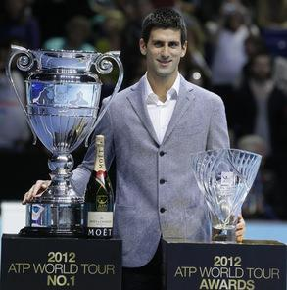 Zanimljivosti:  -ʲPrvi put je uzeo reket u ruke kada je imao četiri godine  Od 2011. do skoro je bio prvi na ATP listi najboljih tenisera na svetu.  Osvojio je sve najpoznatije teniske turnire širom sveta!  On je najbolji ambasador Srbije! | ȄȆ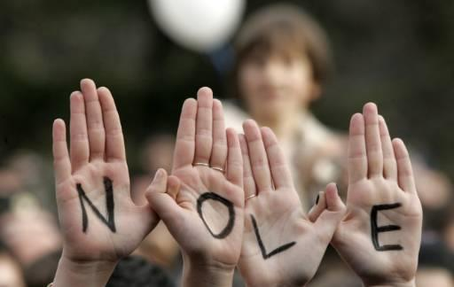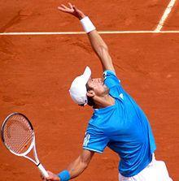

……………………………………………………………………………………………………………
……………………………………………………………………………………………………………
……………………………………………………………………………………………………………
……………………………………………………………………………………………………………
……………………………………………………………………………………………………………
……………………………………………………………………………………………………………
……………………………………………………………………………………………………………
……………………………………………………………………………………………………………
……………………………………………………………………………………………………………
……………………………………………………………………………………………………………
……………………………………………………………………………………………………………
……………………………………………………………………………………………………………
……………………………………………………………………………………………………………
……………………………………………………………………………………………………………
……………………………………………………………………………………………………………

1 | 2 | 3 | 4 | 5 | 9 | 0

10

Situation 3 (EE3)
Consigne : Voici un texte où il manque des mots. Lis le texte et complète –lui .
Glavni grad Srbije je............... On leži na dve reke. To su .......... i ................ .
Republika Srbija se nalazi na kontinentu koji se zove ................... .
Srpska zastava ima tri boje, crvenu, ........... i ............. .
Najpoznatiji srpski naučnik je Nikola ................ .
Sportista koji najbolje predstavlja srpske kvalitete je Novak ................... .

1 | 2 | 3 | 4 | 5 | 9 | 0

11

Test de Connaissance Culturelle ( TCC)

Lis attentivement chaque question et coche la bonne réponse. ( Une seule réponse par question )
- Свети Сава је.............  c prèmier maître serbe  c un artiste  c un professeur | - Која од ових река је целим својим током у Србији?  c Morava  c Sava  c Dunav
- Који се српски празник слави 7. јануара?  c Fête des enfants  c Fête de Noel  c Fête de Paque | - Највећа планина у Србији се зове....?  c Аvala  c Коpaonik  c Zlatibor
- Како се на српском језику каже...Joyeuse Paques  c Srećan rodjendan !  c Srećna slava!  c Hristos Vaskrese ! | - Шајкача је.......  c un plat  c un chapeau  c un ustensil
- Шта у породици значи реч “стриц” или “чича”?  c le frère de mon père  c le frère de ma mère  c le frère de ma grand-mère | - Који празник славе све школе у Србији ?  c la fête de Saint Sava  c la fête des pères  c la fête des mères
- Како се зове српска традиционална игра уз музику?  c Šota  c Valcer  c Kolo | - Традиционална српска обућа у којој се игра коло су...  c čarape  c opanci  c baletanke
- Боже правде је српска...  c le boulevard connu  c l’ himne national  c la fête nationalle | - Проја је............  c un plat  c un dessert  c un boisson

1 | 2 | 3 | 4 | 5 | 9 | 0

12

